- Yatarak ve uzanarak çalışma; gevşemeye neden olur ve verimi düşürür. Bunun için ders çalışırken arada kontrol edin.
- Müzik dinlenen, radyo veya televizyonun açık bulunduğu bir ortamda çalışmalarına müsaade etmeyin.
- Anne baba olarak değişik davranışlar göstermeyin, aynı şekilde davranın.
- Çocuğunuzu sık sık eleştirmeyin, kıyaslama yapmayın.
- Bilmediklerini çekinmeden öğretmenlerine sormaları gerektiğini anlatın.
- Çocuğunuzun evde ders çalışmasını kontrol ediniz. Ancak sürekli şekilde “ders çalış” ikazı olumsuz etki yapmaktadır.
- Çocuğunuz her zaman başarılı olacak diye bir kural yoktur. Başarısında da başarısızlığında da yanında olmalısınız.

- Teknolojik cihazları gelişigüzel çocuğun hizmetine sunmayın
- Çalışma zamanı geldiğinde ertelemesine fırsat vermeyin. Bu durumda dikkatini toplaması da gecikecektir.
- Verimsiz bir şekilde saatlerce çalışmaktansa verimli bir şekilde 1 saat çalışmanın bile daha faydalı olduğunu unutmayın.
ÇOCUĞUNUZUN VERİMLİ BİR ŞEKİLDE DERS ÇALIŞABİLMESİ İÇİN SİZLER NE YAPMALISINIZ ?

REHBERLİK SERVİSİ
Her anne-baba çocuğunun başarılı bir öğrenci olmasını ister ve bunun için de elinden geleni yapmaya çalışır... Fakat!
Başarının ön planda tutulduğu toplumumuzda, başarılı bireyler yetiştirmek için siz ailelere düşen İLK GÖREV Aile ortamında çocuğun, sevgiyi yaşamasını, huzuru hissedebilmesini, sorunu olduğunda rahatça, iyi bir iletişimle paylaşabilmesini sağlamaktır.
Yapılan araştırmalar huzurlu ve mutlu bir aile ortamına sahip çocukların okulda daha başarılı olduklarını, mutsuz ve sorunlu çocukların ise huzursuzluk yaşanan aile ortamlarında yetiştiklerini ortaya koymaktadır.
PEKİ BUNUN DIŞINDA NELER YAPABİLİRSİNİZ?
- Çocuğunuza ders çalışması için evde; ısı, ışık bakımından yeterli, gürültüsüz, çocuğu ders çalışmaya motive edecek uygun bir ortam hazırlayın.
- Çocuğunuzdan ders çalıştığı sürece, onun dikkatini dağıtacak başka işler yapmasını istemeyin.
- Çocuğunuzun düzenli yemek yemesine ve uykusunu almasına özen gösterin.

- Çocuklarınıza sürekli ders çalışmaları için baskı yapmayın. Çocuklarınızı resim, müzik ve spor gibi diğer sosyal faaliyetlere de yönlendirin. 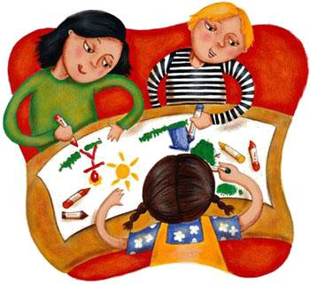

- Çocuğunuz derslerle ilgili bir şey sorduğunda onu iyi dinleyin ve alaycı, aşağılayıcı, hor görücü olmadan yumuşak bir ses tonu ile cevap verin.

